BÀI 1 Yêu cầu :CÀI ĐẶT PHẦN MỀM VIRTUAL BOX

B1 bấm vào link

B2 cài đặt virtual box

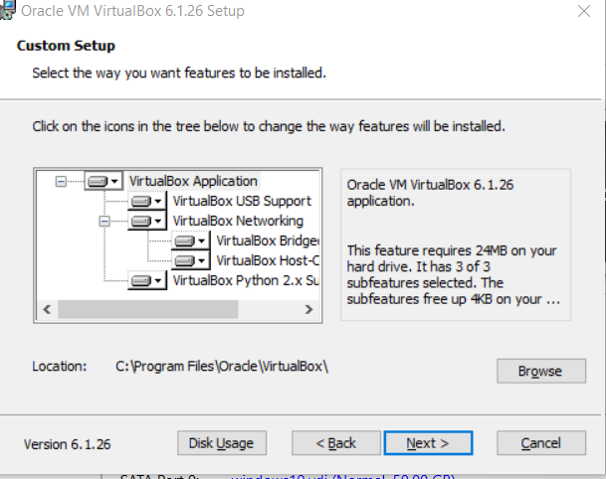

Bước 3 tạo máy ảo

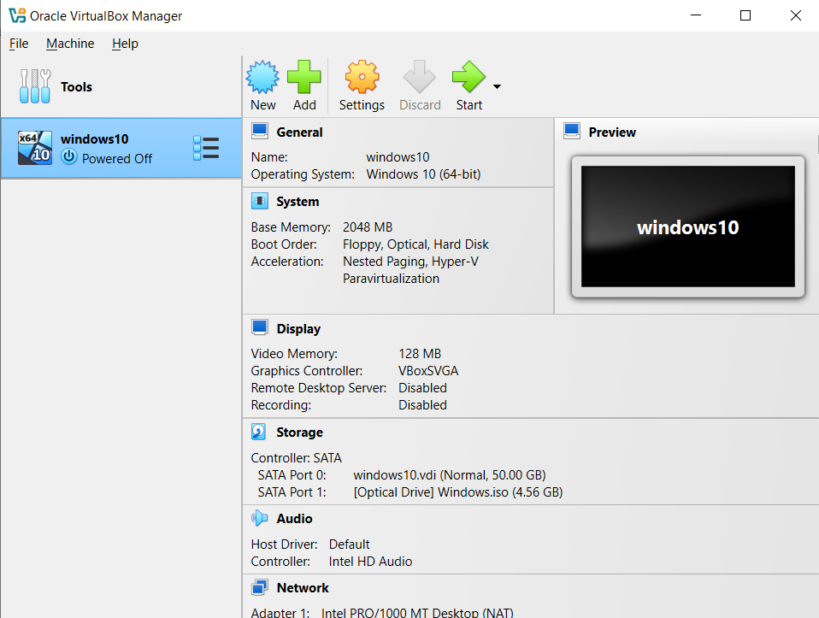

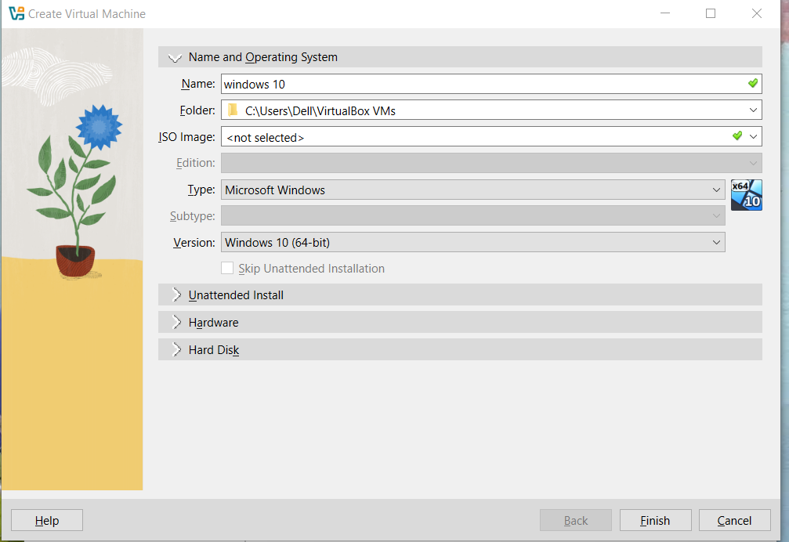

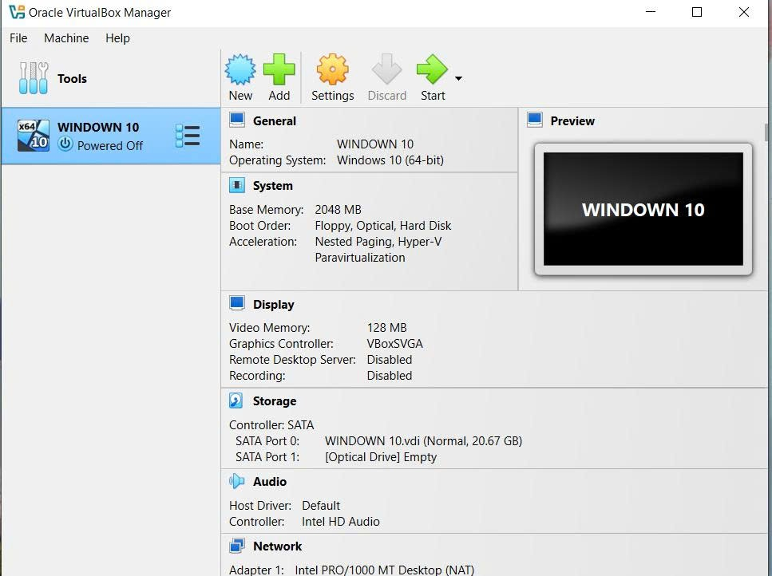

Câu 2 CÀI ĐẶT THÀNH CÔNG HỆ ĐIỀU HÀNH WINDOWS

P1 Download được file Cài đặt Windows (Thường có đuôi chấm ISO)

B1 TẢI LINK 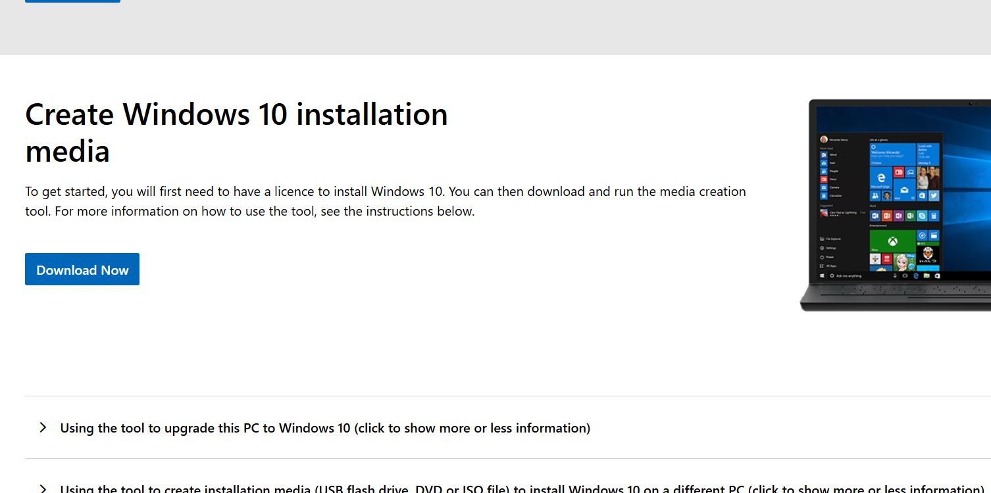

B2

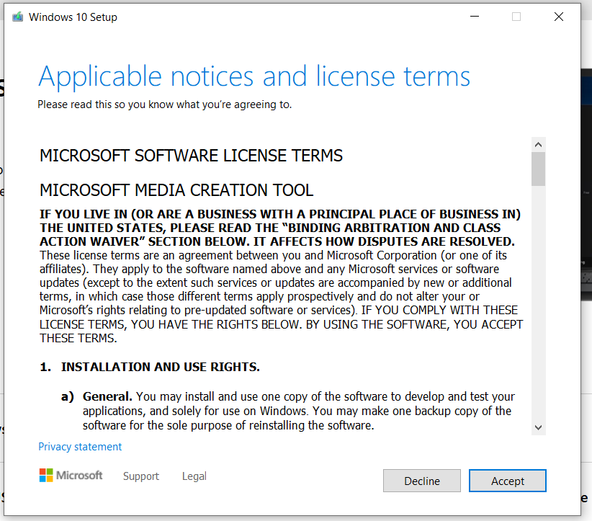

B3

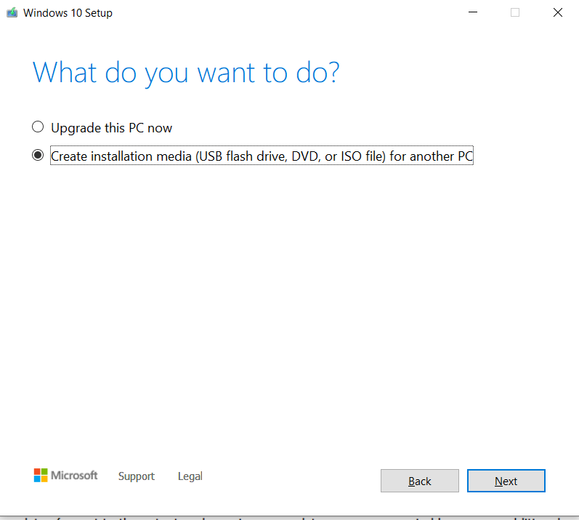

B4

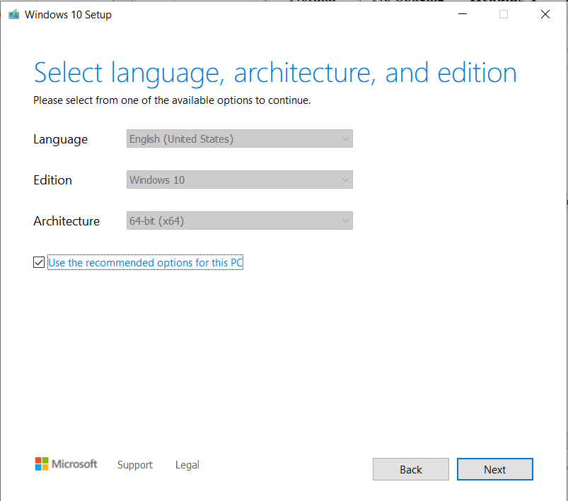

B5 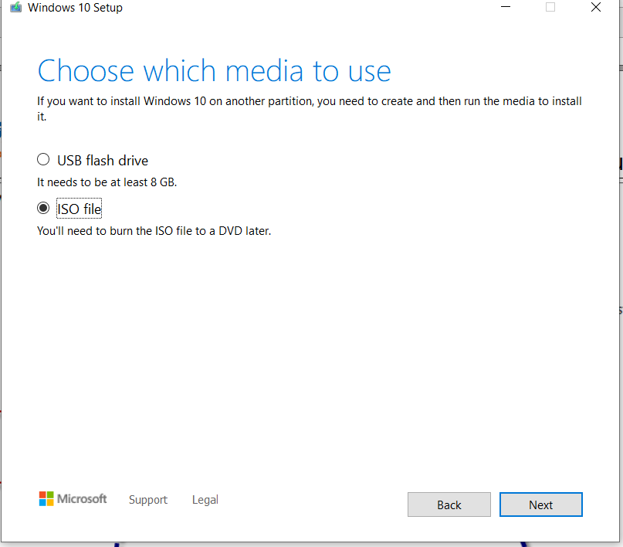

B6 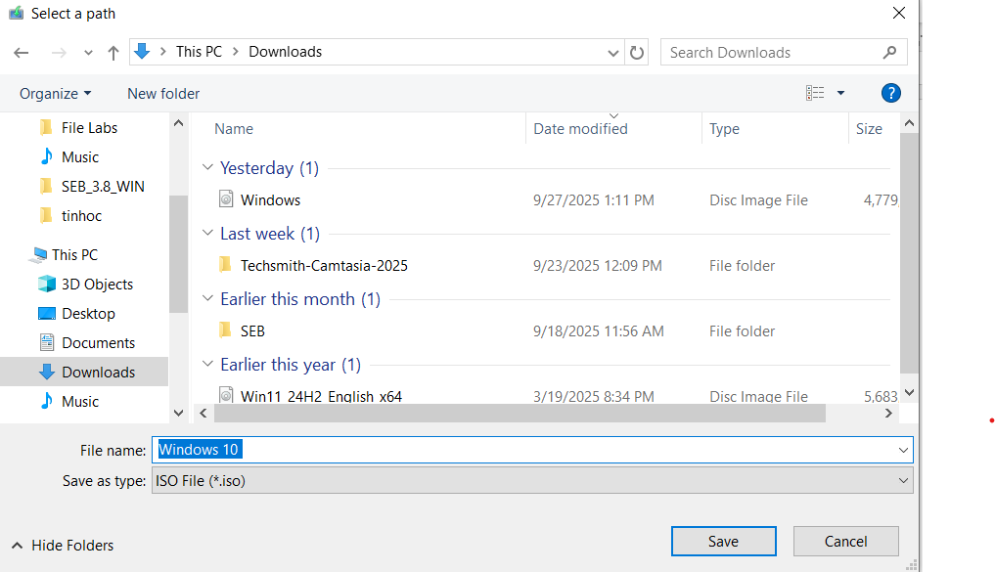

B7Đã tạo thành công file ISO



Phần 2: Sau khi đã có máy ảo và có file ISO, tiếp theo chúng ta sẽ tiến hành cài  
đặt Hệ điều hành

Bước 1: Click phải chuột vào máy ảo, chọn Settings

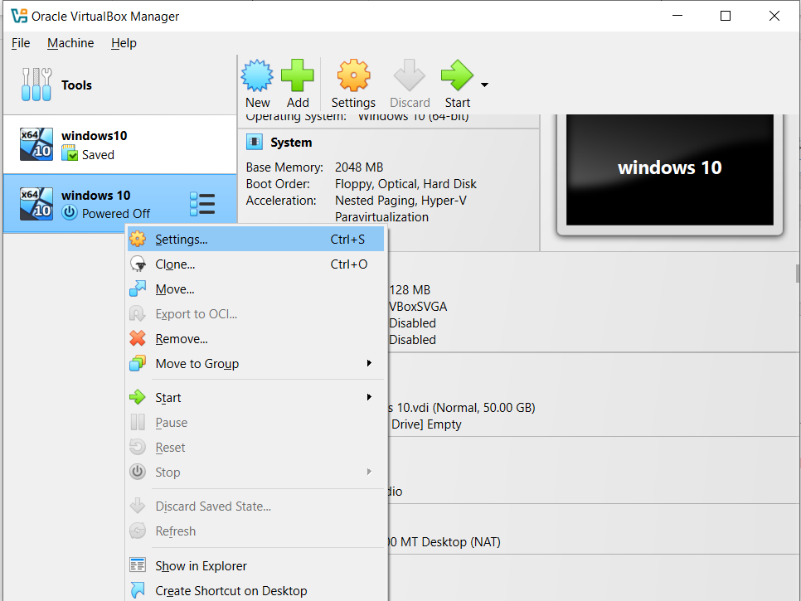

Bước 2: Chọn Storage → Empty → Optical Drive → Choose a disk file

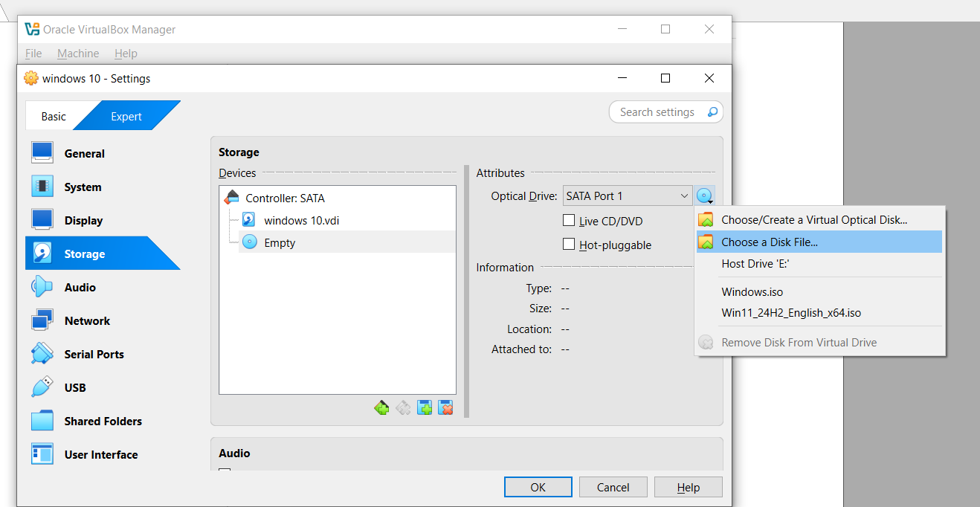

Bước 3: Tìm đến file iso mới tạo ra ở phần 1. Open

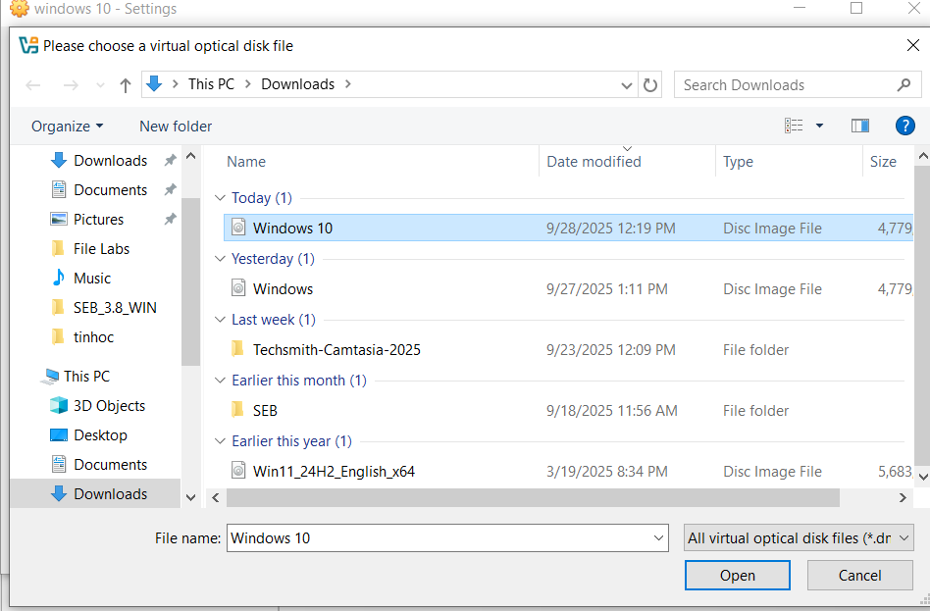

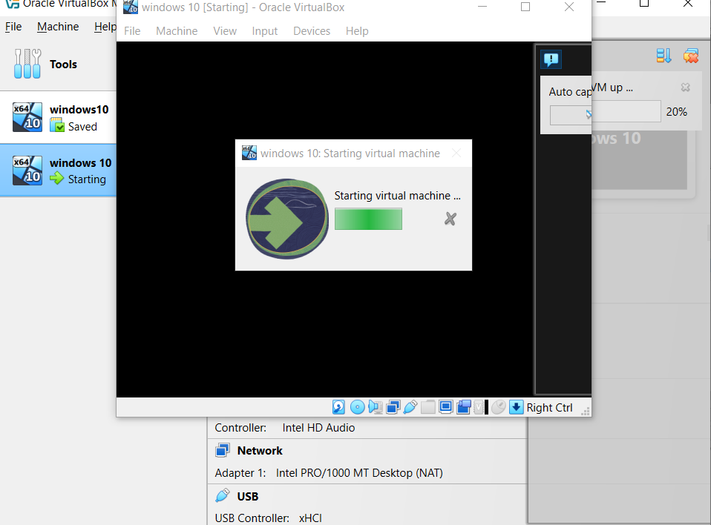

Bước 5 Ra giao diện cài đặt, chọn Next

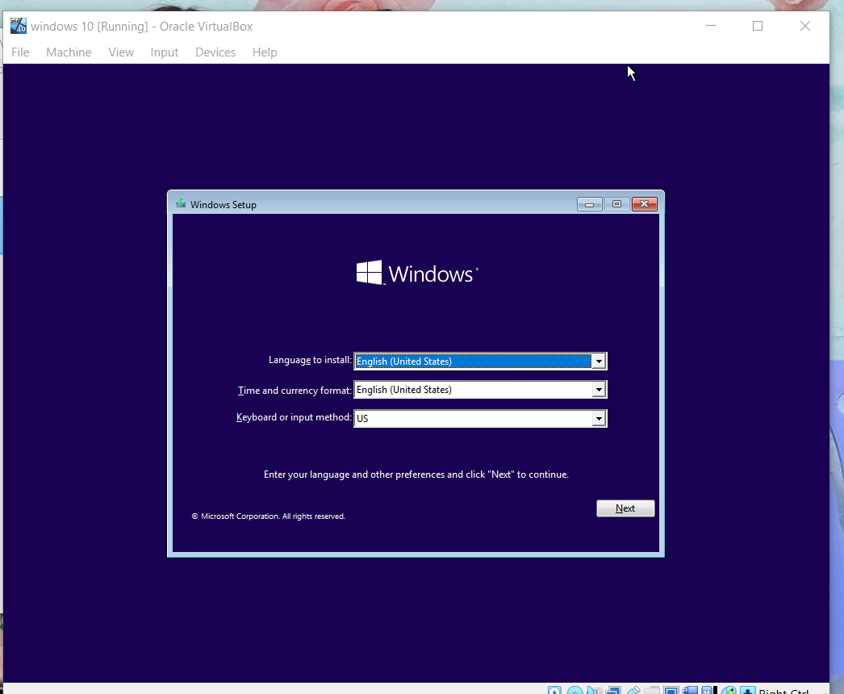

Bước 6: 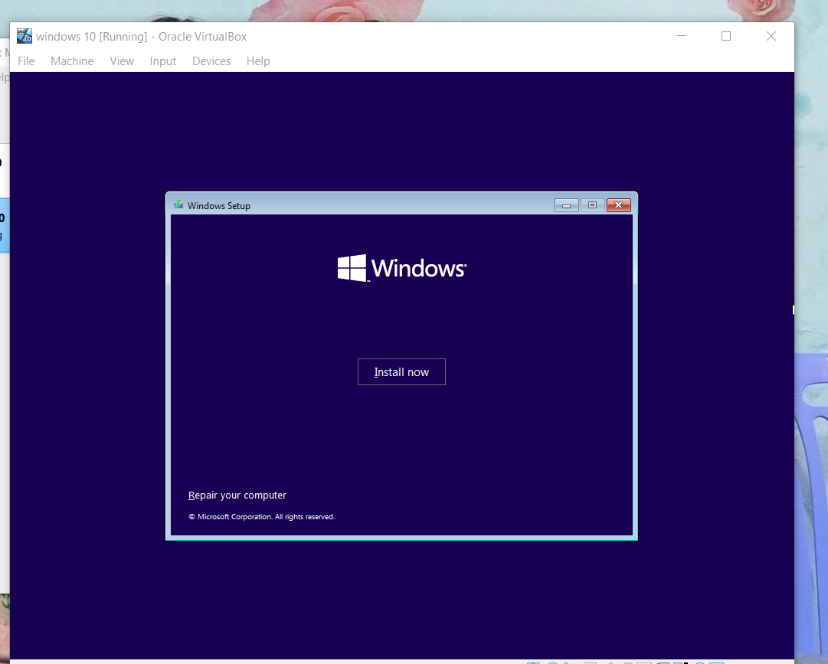

BƯỚC 7

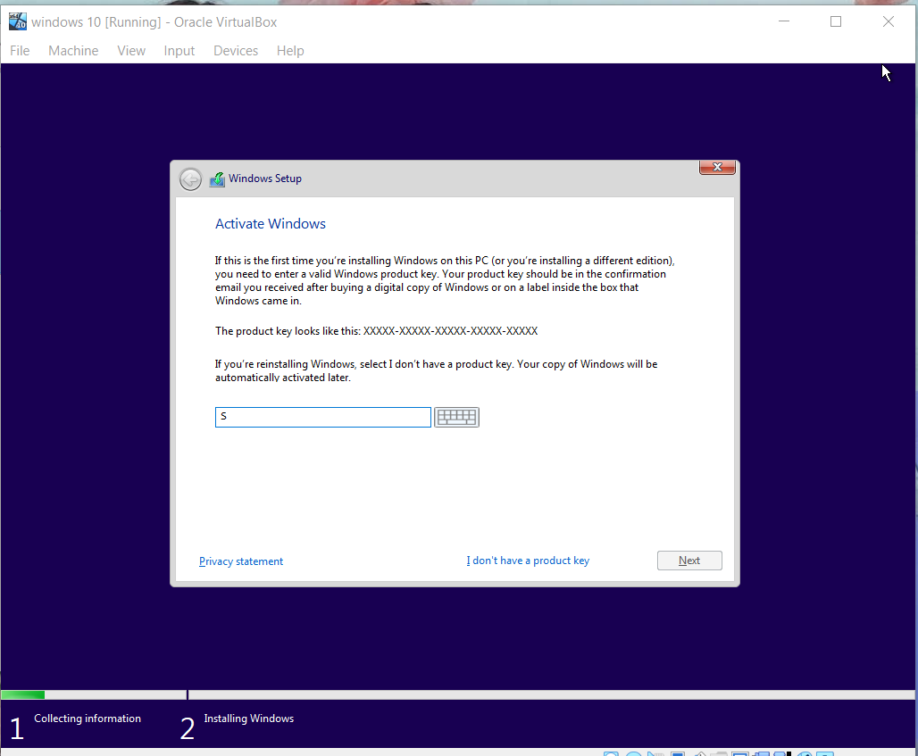

Bước 8:

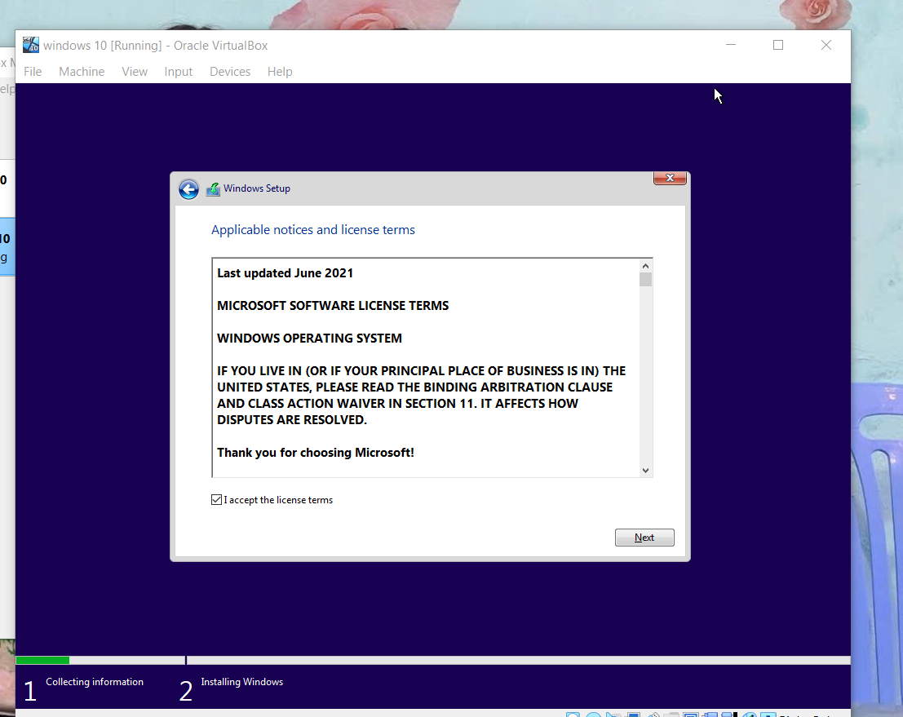

Bước 9:

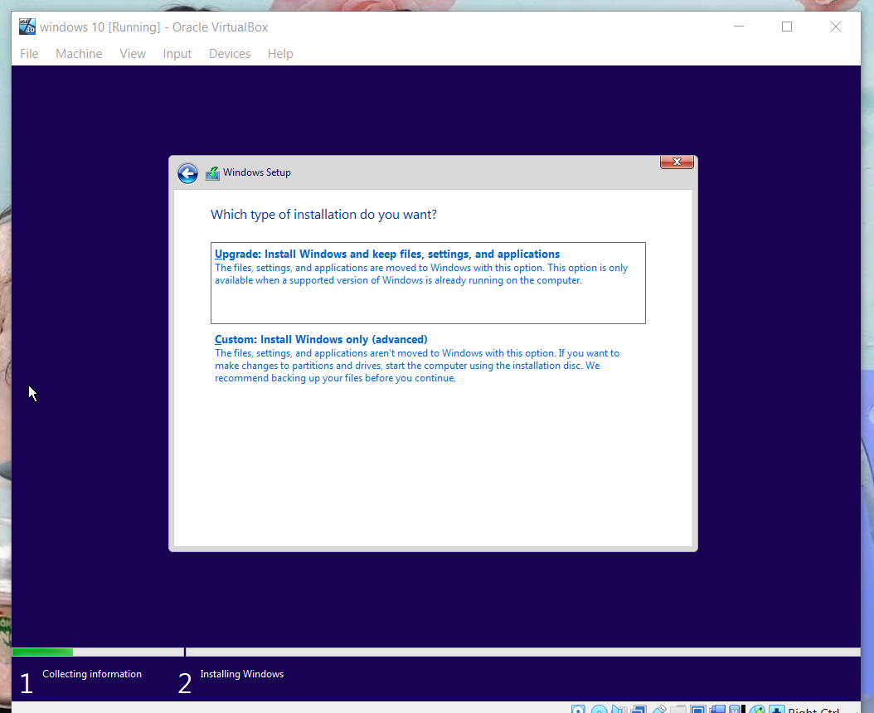

Bước 10:

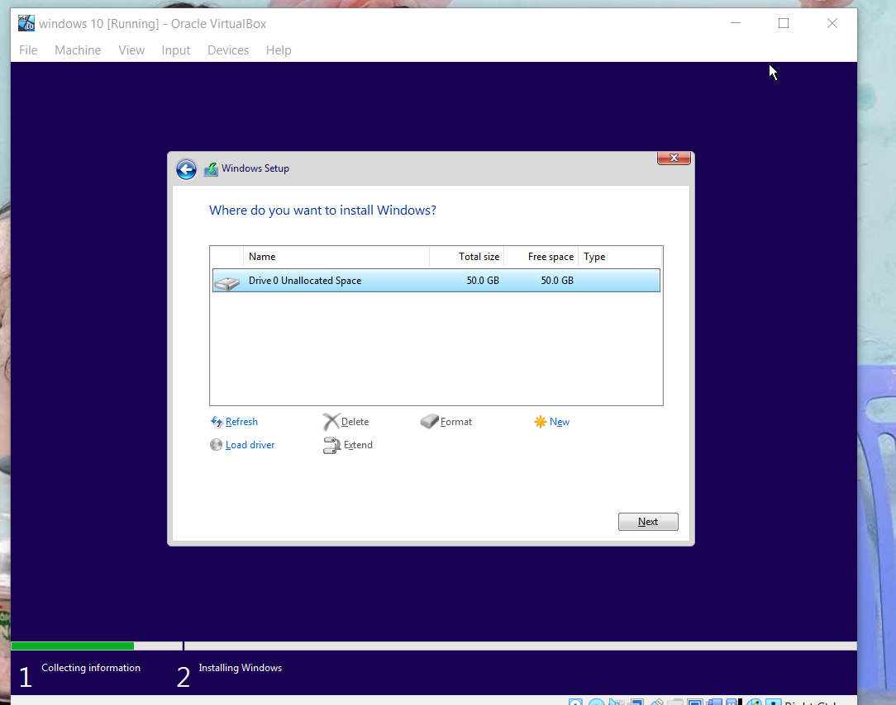

Bước 11: Chờ đợi quá trình cài đặt

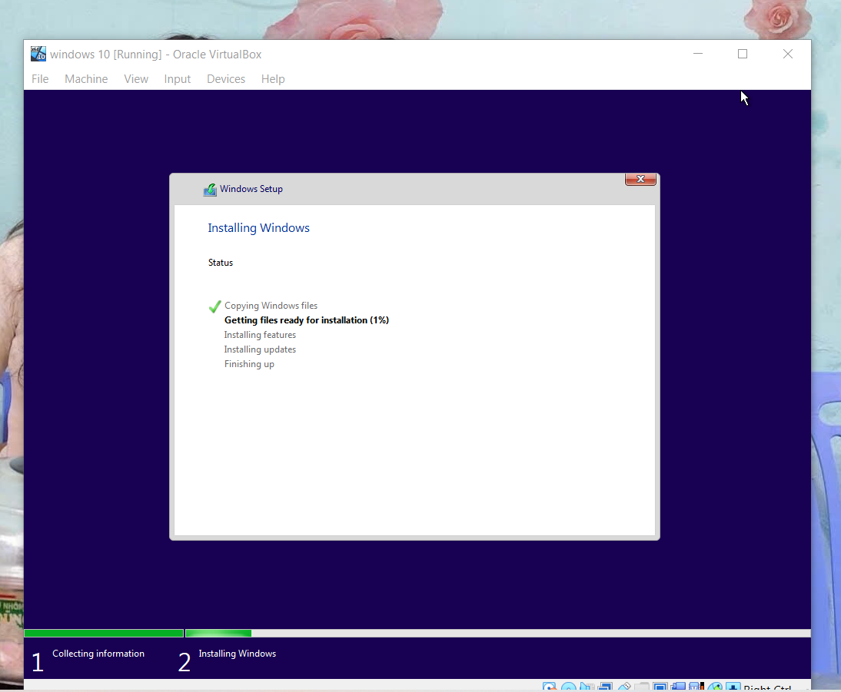

Bước 12:

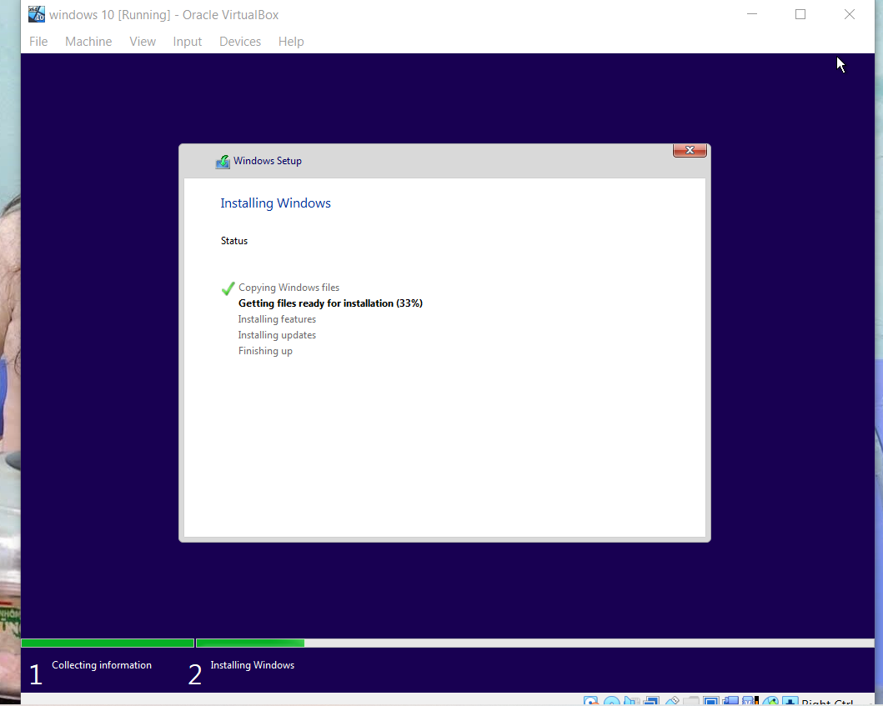

**Bài 3 (2 điểm)**Yêu cầu: Biết cách tìm driver và cài đặt driver

Bước 1: Tìm thông tin như tên hãng sản xuất, mã máy. Run →

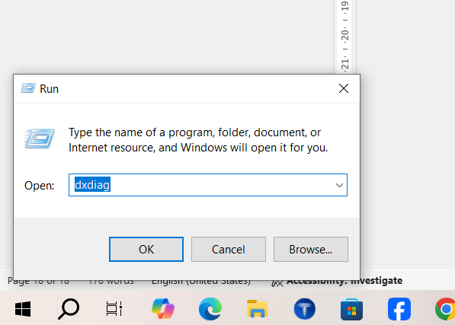

Bước 2: Tìm được mã máy

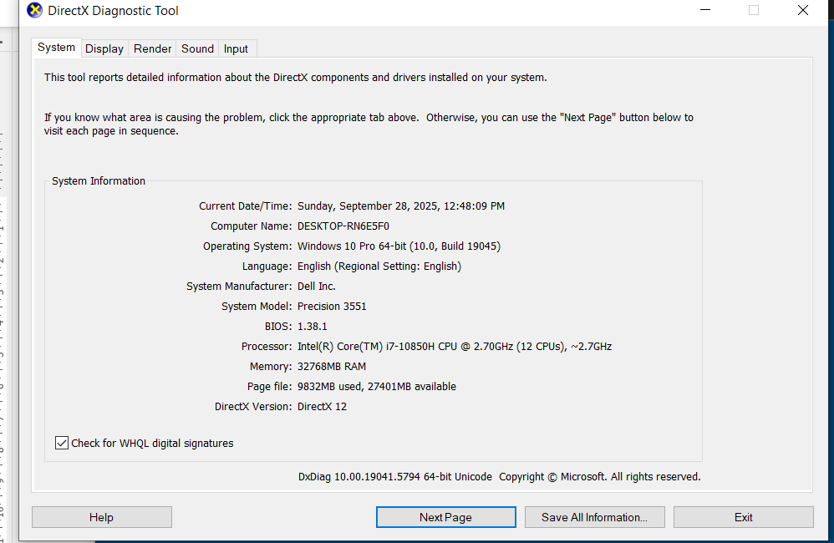

Bước 3: Tìm hệ điều hành, truy cập Properties

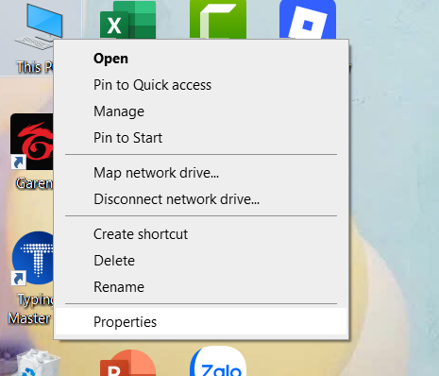

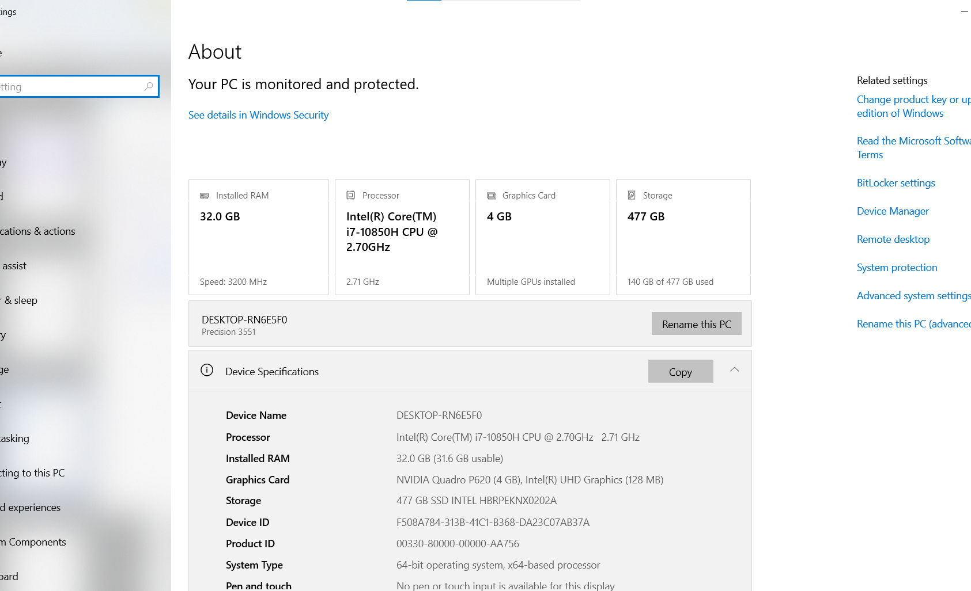

Bước 4: Tìm kiếm trên Google bằng từ khóa Download Driver + hãng sản xuất + mã máy + tên hệ điều hành

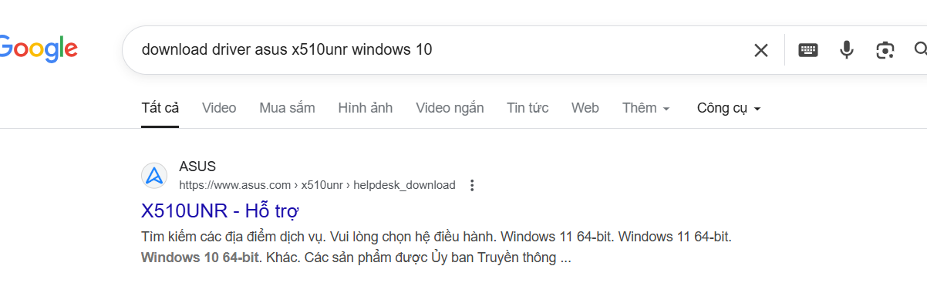

Bước 5: Tìm đúng Driver và tải về máy

